Eclipse工作空间项目过多的解决办法
随便写几个 Demo Eclipse 左边的项目列表就满当当了，上下拖动找项目很麻烦，本来准备 Switch Workspace 了，发现有一个 Working Sets 的选项
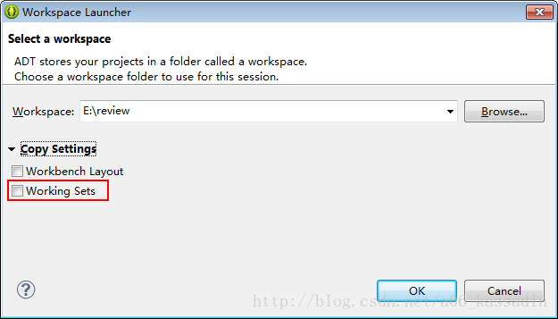
看名字就有点感觉，于是就去了解了一下，原来这货就是来对项目进行分组的，分组之后的项目列表清晰了许多，具体操作如下：
新建 Java Working Set，File - New - Other - Java Working Set
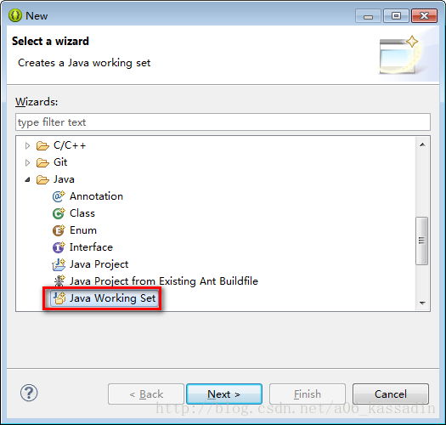
输入分组名字并选择该组的项目，然后确定。
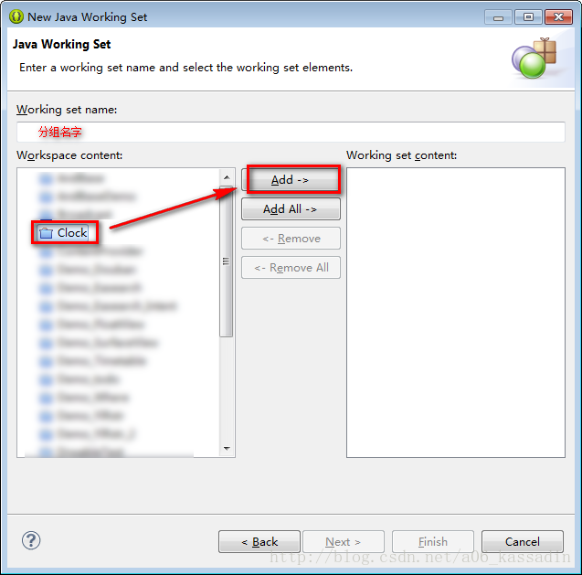
确定之后项目列表没有变化，因为默认是以 Project 模式显示的，在项目列表右侧的小箭头除选择Top Level Elements - Working Set
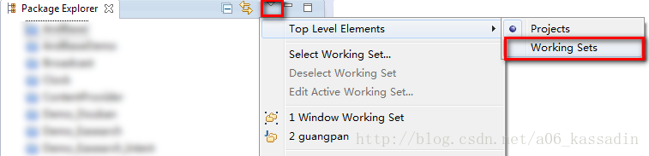

然后就看见清爽的项目分组列表了，再多项目也不用换工作空间了
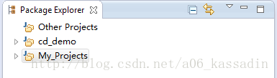
Tips:项目可以直接拖拽切换分组，一个项目可以分配到多个分组中，但文件是同步的，右键 Porperties 可以修改分组名以及该分组下的项目。

